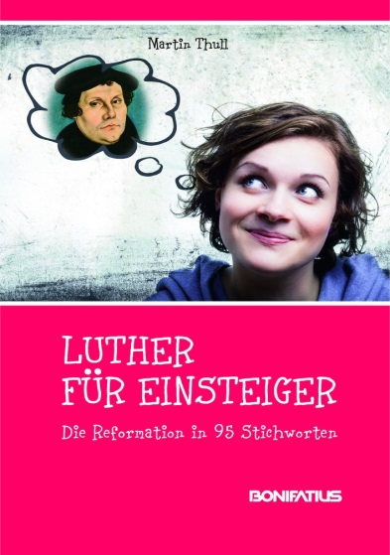

Stichworte zu den Fakten der Reformation
Am 31. Oktober 2017 ist es 500 Jahre her, dass Martin Luther 95 Thesen an der Schlosskirche anschlug. Oder war es vielleicht doch der Hausmeister der Universität zu Wittenberg, der dem Professor die Arbeit abnahm, und dessen Dokumente an den üblichen Orten anklebte? In „Luther für Einsteiger“ befassen sich 95 Stichworte von Abendmahl bis Zwingli mit der Reformation, mit Personen und Hintergründen.
Ob als Theologe oder Politiker, als Musiker oder Sprachschöpfer – Luthers Spuren sind nachhaltiger, als mancher glaubt. In den 95 Stichworten stellt Martin Thull Personen aus Luthers Umfeld – Freunde wie Gegner – vor und gibt einen Einblick in die theologischen Gemeinsamkeiten und Unterschiede.
Die Stichworte bilden die Ansammlung von Puzzleteilen, die versuchen, zusammen ein Bild jener Zeit und der damals handelnden Personen zu zeichnen. Thull frischt Erinnerungen auf und liefert – manchmal augenzwinkernd – Anstöße zum Nachdenken. Nach der Lektüre kann niemand mehr behaupten, er habe nicht verstanden, was 1517 ausgelöst wurde.
Dr. Martin Thull lebt im Ruhestand in Sankt Augustin, nachdem er über 35 Jahre in unterschiedlicher Verantwortung als Redakteur und Geschäftsführer im Medienbereich tätig war.

Martin Thull
LUTHER FÜR EINSTEIGER
Die Reformation in 95 Stichworten
Bonifatius-Verlag, Paderborn
107 Seiten, 9,90 Euro

Weitere Informationen sowie ein jpg des Covers: marith@web.de
Dr. Martin Thull – Klosterstraße 9a – 53757 Sankt Augustin

